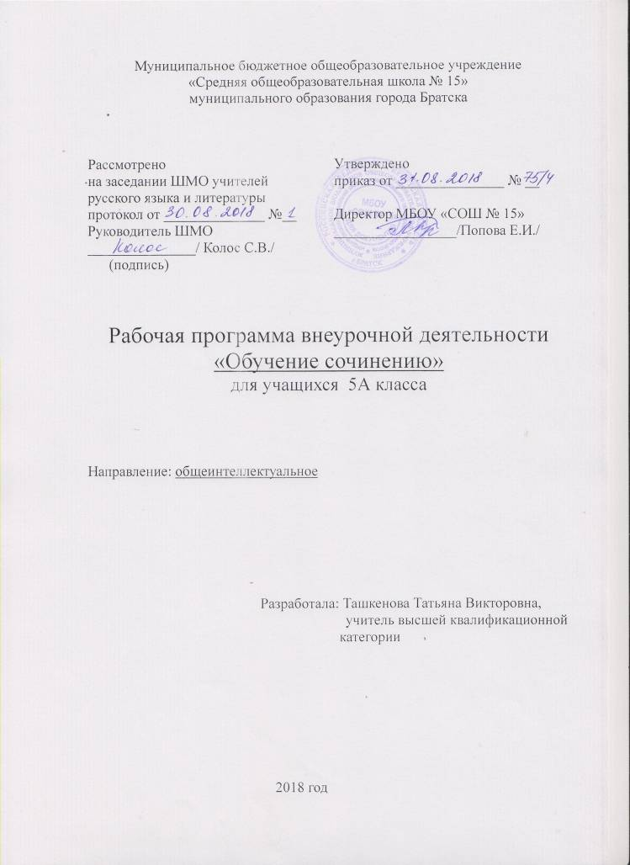

Планируемые результаты

Личностные результаты:

- воспитание российской гражданской идентичности: патриотизма, любви и уважения к отечетву, чувства гордости за свою Родину, прошлое и настоящее нашего народа, совершенствование духовно-нравственных качеств личности, воспитание чувства любви к многонациональному Отечеству, уважительного отношения к русской литературе, к культурам других народов;
- формирование ответственного отношения к учению, готовности и способности обучающихся к саморазвитию и самообразованию на основе мотивации к обучению и познанию;
- Формирование осознанного, уважительного и доброжелательного отношения к другому человеку, его мнению;
- Формирование нравственных чувств и нравственного поведения, осознанного и ответственного отношения к своим поступкам;
- Формирование коммуникативной компетентности в общении и сотрудничестве со сверстниками, со старшими и младшими в процессе разных видов деятельности;
- Развитие эстетического самосознания через освоение художественного наследия народов России.

- литературных произведений.

Метапредметные результаты:
- владение всеми видами речевой деятельности:
- адекватное понимание информации устного и письменного сообщения;
- владение разными видами чтения;
- способность извлекать информацию из различных источников, включая средства массовой информации, компакт-диски учебного назначения, ресурсы Интернета; свободно пользоваться словарями различного типа, справочной литературой;
- овладение приёмами отбора и систематизации материала на определённую тему;
- способность определять цели предстоящей учебной деятельности, последовательность действий, оценивать достигнутые результаты и адекватно формулировать их в устной и письменной форме;
- умение воспроизводить прослушанный или прочитанный текст с разной степенью свёрнутости;
- способность свободно, правильно излагать свои мысли в устной и письменной форме;
- соблюдение в практике речевого общения основных орфоэпических, лексических, грамматических, стилистических норм современного русского литературного языка; соблюдение основных правил орфографии и пунктуации в процессе письменного общения;
- умение выступать перед аудиторией сверстников с небольшими сообщениями, докладами;
- применение приобретённых знаний, умений и навыков в повседневной жизни; способность использовать родной язык как средство получения знаний по другим учебным предметам, применять полученные знания, умения и навыки анализа языковых явлений на межпредметном уровне (на уроках иностранного языка, литературы и т. Д.);
- коммуникативно- целесообразное взаимодействие с окружающими людьми в процессе речевого общения, совместного выполнения каких-либо задач, участия в спорах, обсуждениях; овладение национально-культурными нормами речевого поведения в различных ситуациях формального и неформального межличностного и межкультурного общения.

Содержание предмета

1.Повторение. типы и стили речи.
2.Художественные средства выразительности (эпитеты, ,метафоры, сравнения. олицетворения).
3. План сочинения- описания.
4. План сочинения- рассуждения.
5. Сочинение на лингвистическую тему.
6.Сочинение по картине.
7. Сочинение по сюжетным картинкам.
8. «Сочини загадку»
9. Письмо автомобилисту.
10 Сочинение по сказкам К.Чуковского.
11. «Сочини рассказ»
12. Урок- презентация «Учимся писать сочинение»

Календарно-тематическое планирование.

№  п/п | Наименование разделов и тем | Количество часов | Дата | Примечание
1-2 | Типы речи. | 2 | 08.15.09
3-4 | Стили речи. | 2 | 22.29.09
5 | Эпитеты. | 1 | 06.10
6 | Метафоры. | 1 | 13.10
7 | Олицетворения. | 1 | 20.10
8 | Сравнения. | 1 | 27.10
9 | План сочинения-описания. | 1 | 10.11
10 | План сочинения рассуждения. | 1 | 17.11
11 | Сочинение- описание осеннего леса. | 1 | 24.11
12 | Сочинение-рассуждение «Для чего надо изучать русский язык». | 1 | 01.12
13 | Описание животного. | 1 | 08.12
14 | Сочинение по картине А. Пластова «Первый снег». | 1 | 15.12
15 | Сочинение по сказкам К.И.Чуковского. | 1 | 22.12
16 | Сочинение по сюжетным картинкам. | 1 | 29.12
17 | Сочинение по сюжетным картинкам. | 1 | 19.01
18 | «Сочини загадку о животном, птице, рыбе» | 1 | 26.01
19 | Сочинение на лингвистическую тему по высказыванию К.Г. Паустовского: «Нет ничего такого в жизни и в нашем сознании, чего нельзя было бы передать русским словом» | 1 | 02.02
20 | Сочинение по стихотворения А.С. Пушкина о природе. | 1 | 09.02
21 | Сочинение по стихотворениям С. А. Есенина о природе. | 1 | 16.02
22 | «Придумайте и запишите рассказ» о природе Используйте предложения с тире между подлежащим и сказуемым. | 1 | 02.03
23 | «Расскажите и запишите», какое значение имеют второстепенные члены предложения. | 1 | 09.03
24 | «Составь диалог на любую тему». Как его оформить? | 1 | 16.03
25 | «Опишите зимний солнечный день». | 1 | 23.03
26 | «Почему важно правильное произношение слова?» | 1 | 06.04
27 | Сочинение- рассуждение «Для чего нужны художественные средства выразительности?» | 1 | 13.04
28 | Эпистолярный жанр. «Напиши письмо другу». | 1 | 20.04
29 | «Напиши письмо автомобилисту» | 1 | 27.04
30 | Эпиграф. Сочинение «Природа просыпается». | 1 | 04.05
31 | Сочинение по стихотворению Ф. И Тютчева «Люблю грозу в начале мая». | 1 | 11.05
32-33 | Итоговый урок- конференция «Учимся писать сочинение» | 1 | 18.25.05
34 | Резервный урок | 1

Лист корректировки рабочей программы

